|  |
| --- |
|  |
| Prueba de Caja Negra |
| ***“Control de agendamiento de citas médicas”*** |
|  |
|  |
| **Integrantes:**  Fernanda Galárraga  Luis Loachamin  Christopher Ramos  **Fecha: 2021-03-25** |

**Partición de clases equivalentes**

Cancelar cita médica

|  |  |  |  |
| --- | --- | --- | --- |
| VARIABLE | CLASE DE EQUIVALENCIA | ESTADO | REPRESENTANTE |
| Respuesta (opción alert) | EC1: x = true | Válido | Aceptar |
| EC2: x = false | Válido | Cancelar |

**Respuesta = Aceptar**

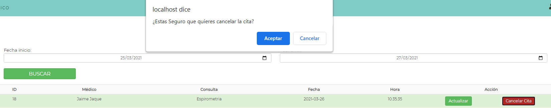

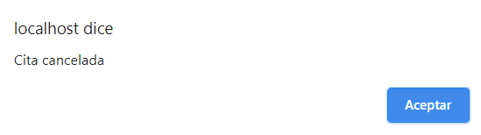

**Vista médico:**

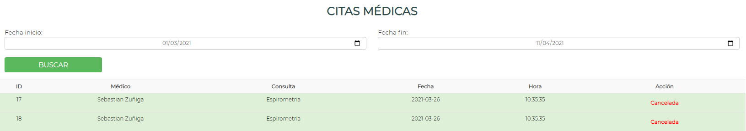

**Respuesta = Cancelar**

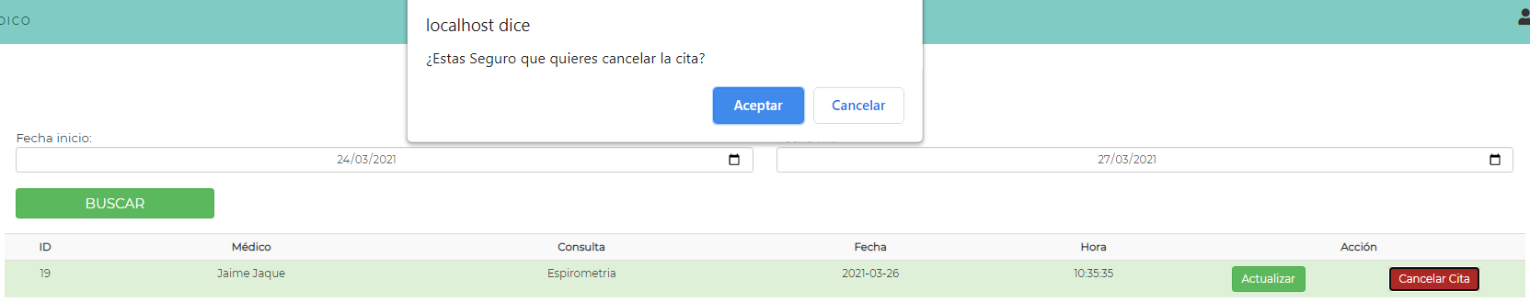

La cita se mantiene para la fecha indicada:

